**СРЕДНЯЯ ГРУППА**

**Тема недели: «Хлеб. С/Х профессии. Продукты».**

**с 19.10.2020 по 23.10.2020 г.**

**Понедельник 19.10.2020 г.**

**1.Познавательное развитие.** Тема: «Мебель».

**Материал и оборудование:** листы бумаги, краски,кисточки, баночки для воды, игрушечная мебель.

**Ход занятия:**

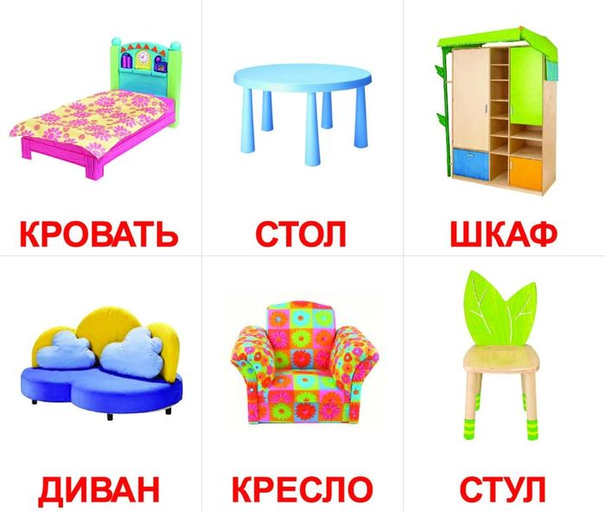

**Воспитатель:** Вот мы и оказались в магазине мебели! Давайте посмотрим, какие предметы мебели здесь есть! Отгадайте загадку:

*На него ты сможешь сесть*

*Коль к столу позвали есть.*

**Воспитатель:** Что это?

**Дети:**Это стул.

**Воспитатель:** Посмотрите, из каких частей состоит стул. У стула есть ножки. Сколько ножек у стула?

**Дети:***.*(Считают)Четыре ножки.

**Воспитатель:** На ножках стул стоит. У стула есть сиденье. Сколько сидений у стула?

*Дети.*Одно сиденье.

**Воспитатель:** На сиденье люди сидят. (Педагог обращает внимание детей на созвучие слов «сиденье» и «сидят».) У стула есть спинка. Сколько спинок у стула?

**Дети:**Одна спинка.

**Воспитатель:** Спинка стула нужна для того, чтобы опираться спиной. (Педагог обращает внимание детей на созвучие слов «спинка» и «спина»).

*Педагог.*Отгадайте следующий предмет:

*Под крышей – четыре ножки*

*А на крыше – суп да ложки*

**Воспитатель:** Что это?

**Дети:**Это стол.

**Воспитатель:** Посмотрите, из каких частей состоит стол! У стола тоже есть ножки, как и у стула. Сколько ножек у стола, посчитайте?

**Дети:**Четыре ножки.

**Воспитатель:** Правильно! На ножках стол стоит. У стола есть столешница. Сколько столешниц у стола?

**Дети:**Одна.

**Воспитатель:** А для чего нужен стол, ребята?

**Дети:**Чтобы кушать за столом, заниматься, читать.

**Воспитатель:** Послушайте следующую загадку:

*Он стоит в углу у стенки*

*Ох, огромный он на вид,*

*Но он вовсе не наказан,*

*Мама вещи в нем хранит*.

**Дети:**Это шкаф.

**Воспитатель:** Посмотрите, из каких частей состоит шкаф! У шкафа есть стенки, полки, дверца, ручки. Сколько стен у шкафа? (Считают вместе).

**Дети:**Три стены.

**Воспитатель:** Сколько дверей?

**Дети:**Две двери.

**Воспитатель:** Где находятся ручки у шкафа.

**Дети:**На дверце.

**Воспитатель:** Шкаф закрыт со всех сторон: снизу и сверху тоже. А для чего нужен шкаф?

**Дети:**Чтобы складывать туда одежду, бельё.

**Воспитатель:** Послушайте следующую загадку:

*По ночам во мне ребятки*

*До того задремлют сладко,*

*Что не хочется вставать,*

*Что за штука я …(кровать)*

**Воспитатель:** Посмотрите, из каких частей состоит кровать! У кровати тоже естьножки испинки. Сколько спинок у кровати?

**Дети:**(Считают) Две.

**Воспитатель:** Сколько ножек?

**Дети:**(Считают) Четыре.

**Воспитатель:** Для чего нам нужна кровать?

**Дети:**Чтобы спать.

**Воспитатель:** Правильно, на кровати мы спим, поэтому она мягкая, чтобы нам было удобно спать.

**Воспитатель:** А это что?

*Я удобный, очень мягкий,*

*Вам не трудно угадать-*

*Любят бабушки и внуки*

*Посидеть и полежать*

**Дети:**Это диван?

**Воспитатель:** У дивана, как и у стула, есть сиденье, спинка, только они удлинённые. Есть также ножки. Посчитайте сколько ножек у дивана.

**Дети:**(Считают) четыре.

**Воспитатель:** Для чего нам нужен диван?

**Дети:**Диван нужен, чтобы отдыхать, посидеть или полежать перед телевизором.

**Воспитатель:** Правильно, диван мягкий, как и кровать, поэтому такую мебель называют «мягкой».

**Воспитатель:** Все эти предметы можно назвать одним словом – «мебель».

Хорошо, а сейчас поиграем в игру ***«Будь внимательным»***

Я буду перечислять названия мебели, будите внимательно слушать, как только я сделаю ошибку и назову не мебель, а другой предмет, вы должны будите присесть. Дети встаньте и слушайте внимательно:

стол, стул, юла, кровать,  
лопата, диван, кресло,  
грузовик, шкаф, диск.

**Воспитатель:**Молодцы ребята.

**2.Физическая культура.**

**Занятие 18\*\***

Задачи. Упражнять детей в ходьбе с выполнением различных задаHий в прыжках, закреплять умение действовать по сигналу.

1 часть. Построение в колонну по одному, ходьба и бег в колонне по одному. По сигналу воспитателя дети выполняют следующие задания в ходьбе: руки в стороны, на пояс; хлопки в ладоши. Бег на носках в чередовании с обычным бегом.

2часть. Игровые упражнения.

«Подбрось - поймай». Дети в построении врассыпную выполняют броски мяча вверх и ловят двумя руками, стараясь не прижимать мяч к груди и не ронять на пол.

«Кто быстрее» (эстафета). Дети распределяются на две команды и строятся в две колонны. Перед каждой командой обозначена линия старта, на расстоянии 3 м от линии ставят два предмета (кубик или кегля). Первый ребенок в каждой колонне бежит с мячом в руках до предмета, затем огибает его и возвращается в свою колонну, передавая мяч следующему игроку. Воспитатель объявляет команду-победителя. Повторить 2-3 раза.

Подвижная игра «Ловишки». Дети находятся на одной стороне зала за условной чертой. Им дают задание: добежать до следующей условной черты (на другую сторону зала) так, чтобы водящий, который находится в центре зала, не успел кого-либо осалить. После слов педагога: «Раз, два, три - беги!» - дети перебегают на другую сторону. Тот, до кого дотронулcя ловишка, считается пойманным и отходит в сторону. После двух перебежек подсчитываются пойманные и выбирается другой водящий.

3 часть. Ходьба в колонне по одному. Впереди идет самый ловкий ловишка.